**Une Journée de Partage et de Solidarité à la Fête des Seniors**

Le 06 Décembre 2024, les élèves du CAP Agent Accompagnant au Grand Âge ont eu l'opportunité de mettre en pratique leurs compétences lors de la Fête des Seniors organisée par la ville de Schiltigheim.

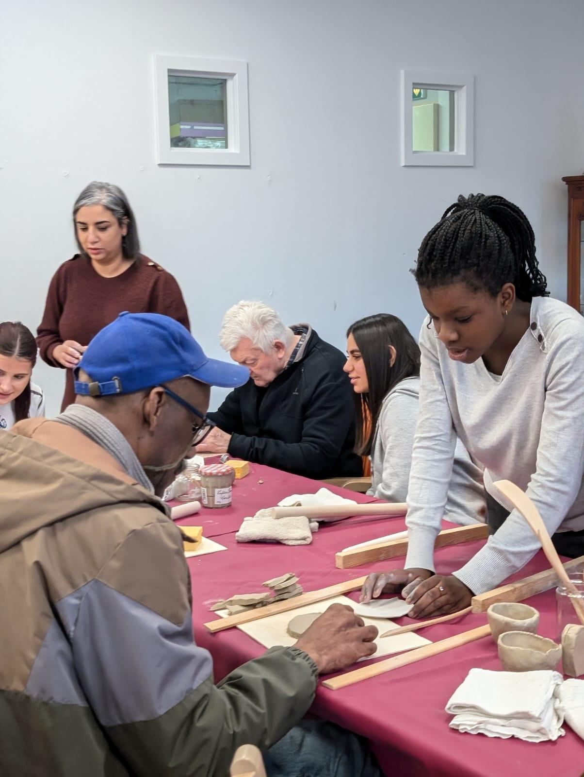

Leur mission principale était d'accueillir chaleureusement les seniors dès leur arrivée, de les accompagner dans la salle pour récupérer leurs cadeaux offerts par la mairie. Ils ont veillé à leur confort tout au long de l'événement. Avec bienveillance et professionnalisme, les élèves ont également servi des collations, s'efforçant de répondre aux besoins et demandes de chacun.

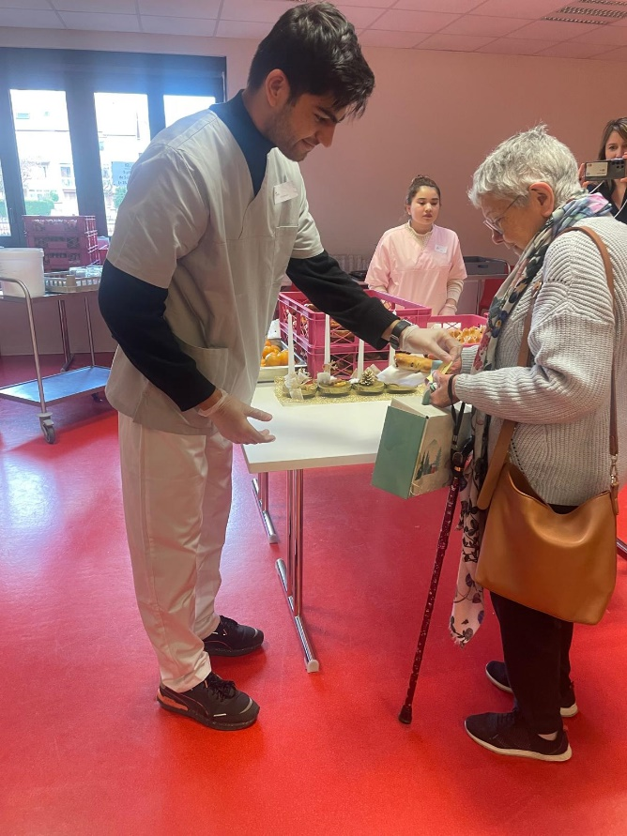 Cette expérience a été extrêmement formatrice pour les élèves, leur permettant de développer leur sens de l'écoute, leur empathie et leur capacité d'adaptation à des situations variées. Ils ont ainsi pu mesurer l'importance de leur rôle dans l'accompagnement des personnes âgées, ainsi que le bien-être qu'ils peuvent leur apporter.

La participation des élèves à la Fête des Seniors a été chaleureusement saluée par les organisateurs et les participants, qui ont apprécié leur disponibilité, leur sourire et leur professionnalisme.

**Une après-midi à l’EHPAD des pâquerettes**

Les élèves de terminale AAGA2 ont également passé un agréable moment à l’EHPAD « Les Pâquerettes » à Schiltigheim.

Un moment fort de vie et de partage entres différentes générations.

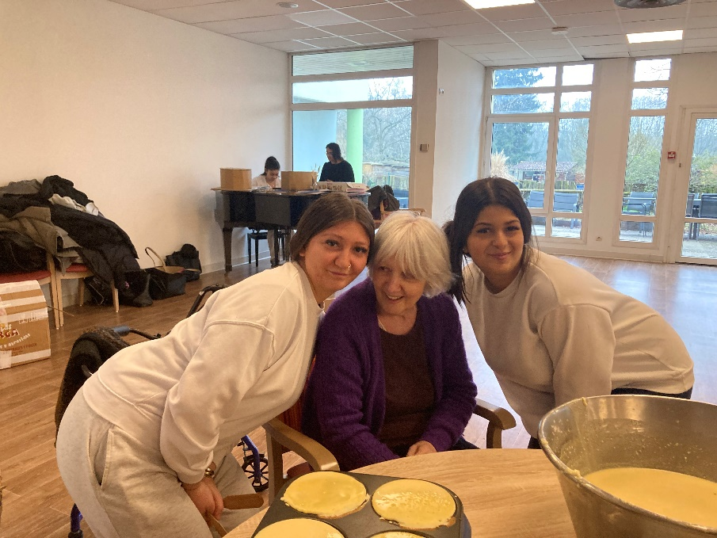

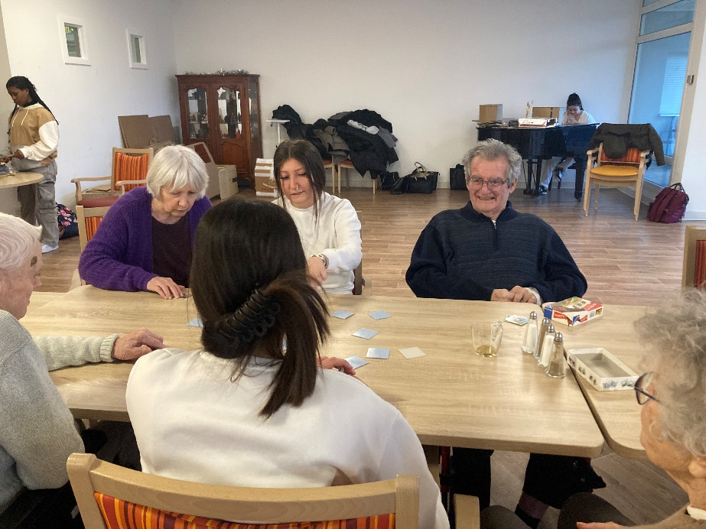Les élèves ont servi le goûter et ont pu jouer a des jeux de sociétés avec les résidents.

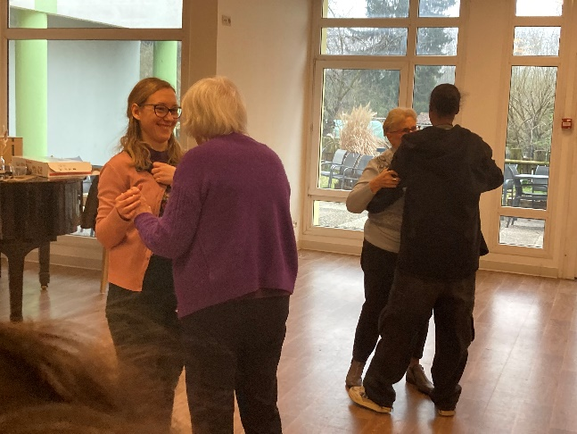

Un moment de vie improvisé où les AAGA2 ont joués du piano et dansés avec les personnes âgées !